Утверждаю
Заведующая МБДОУ №3
__________ Тедеева В.Е.

Развитие речи в младшей группе: «Путешествие по сказкам»
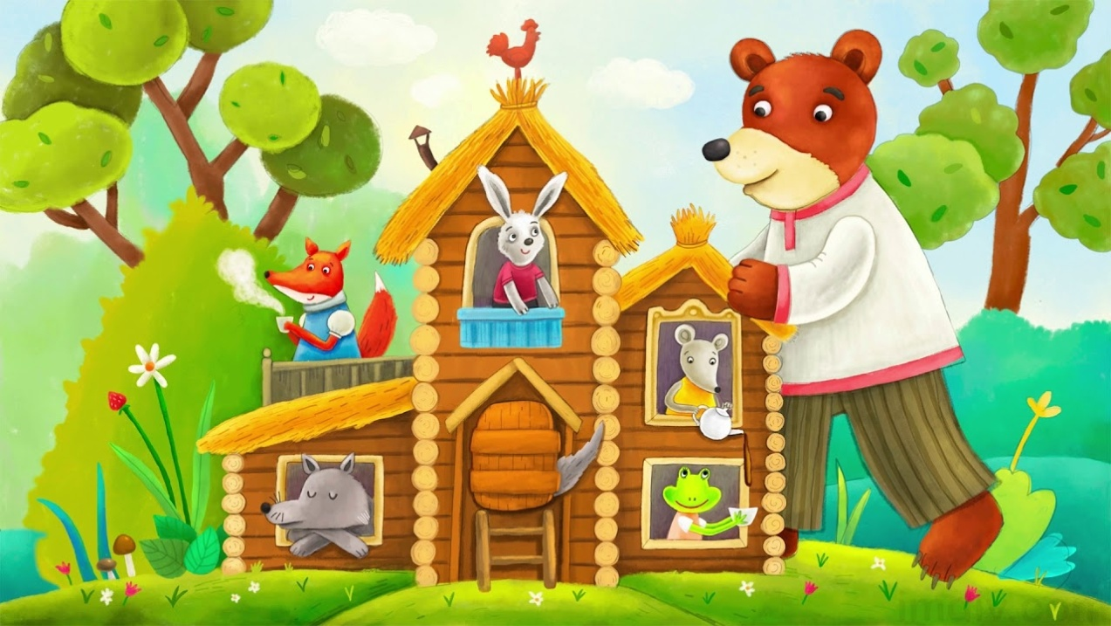

Воспитатель: Камболова И.Э.

Март 2023г
Цель: Развитие речи детей второй младшей группы.
Задачи:
Образовательные:
- вспомнить содержание русских народных сказок «Колобок», «Курочка Ряба», «Теремок», «Репка»; развивать связную речь.
Воспитательные:
- воспитывать умение слушать воспитателя;
- развивать коммуникативные навыки;- учить детей работать коллективом дружно.
Развивающие:
- активизировать память, внимание, мышление;- активизировать словарь детей.
-развивать фантазию, воображение.
Материалы и оборудование: один стол со стульчиками, на котором стоит красивая коробочка, в которой находятся – книга с детскими сказками, строительный материал для теремка, колобок, репка и курочка Ряба, флешка с записью «Вышла курочка гулять»; оборудование для прослушивания песенки.
Ход занятия:
Воспитатель: Ребята, сегодня к нам на занятие пришли гости. Поздоровайтесь с гостями. Молодцы! Здороваться нужно всегда. Это говорит о том, что вы воспитанные дети.
Воспитатель: (подходит к столу, на котором стоит красивая коробочка) Ой, ребята посмотрите, а это что за коробочка у нас в группе появилась!
Что мы можем с ней сделать?
Дети: Открыть, посмотреть, что в ней. Воспитатель: А какая коробка?
Дети: Большая, легкая, цветная, яркая.
Воспитатель: Откроем коробку, дети?
Дети: Откроем!
Воспитатель: Тогда давайте присядем на стульчики и посмотрим, что же там лежит. (Дети рассаживаются на стульчики)
Воспитатель: Ой, а что это в коробке? (достает из коробочки книжку со сказками).
Дети: Книга.
Воспитатель: Да, ребята – это книга. Только она не простая, а волшебная.
В ней хранится много, много сказок.
Сказка – это страна грез и фантазий. Только закроешь глаза, и сказка перенесет тебя в свой волшебный мир. Сказка научит быть смелым, сильным и мужественным, находчивым, трудолюбивым и добрым.
Ребята, а вы много сказок знаете?
Дети: Много.
Воспитатель: Я - то вам верю,
Только книга вам не верит, Хочет вас она проверить. Чтоб знанье сказок книге доказать, Нужно вам загадки отгадать.
Попробуем, ребята, отгадать загадки?
Дети: да!
Воспитатель: Итак, первая загадка:
«Его съесть хотели все,
Но попал он в пасть к лисе. Сдобный, маленький клубок В сказке звался».
Дети: Колобок
Воспитатель: Правильно (достает из коробочки игрушку Колобок).
- Кто испек колобок?
-Куда покатился колобок?
-Кого встретил по дороге колобок?
-Кто съел колобка?
-Какой конец у сказки?
Ответы детей.
Воспитатель: Молодцы ребята, сказку о Колобке вы знаете, оставлю его здесь. А мы с вами вместе «слепим» колобка, с помощью наших пальчиков Пальчиковая гимнастика «Слепи колобка».
Мы лепили колобка (дети имитируют движения «лепки»)
Тесто мяли мы слегка (сжимают и разжимают пальцы)
А потом его катали (катают колобка)
На окошечко сажали (раскрывают ладони, показывают их)
Он с окошка прыг да прыг (стучат по ладоням пальцами)
Укатился, озорник (вращение кистями)
Воспитатель: Молодцы! Слушайте следующую загадку от нашей волшебной книжечки: «Кошка, внучка,
Мышка и собака Жучка
Деду с бабой помогали, В огороде урожай собирали?» Ответы детей.
Воспитатель: Правильно, мы попали в сказку "Репка". Но что то тут не так. Все герои перепутались.
Задание “Путаница”.
Воспитатель: Что же случилось с героями сказки, они забыли, кто за кем будет репку тянуть. Надо их правильно расставить. Воспитатель: Кто посадил репку? Дети: Дед
Воспитатель: Кого позвал Дед? Дети: Бабку
Воспитатель: Кого позвала Бабка? Дети: Внучку
Воспитатель: Кого позвала Внучка? Дети: Жучку
Воспитатель: Кого позвала Жучка? Дети: КошкуВоспитатель: Кого позвала Кошка? Дети: Мышку
(дети определяют правильный порядок появления героев в сказке и расставляют их на столе).
Воспитатель: А давайте поможем нашим героям вытянуть репку!
Физминутка «Посадили репку в огороде».
Мы шагаем друг за другом. Лесом и зеленым лугом. (ходьба)
Перед нами огород. (руки вытянуть вперед)
Дед на помощь нас зовет. (махи руками) Вот мы репку посадили. (наклониться) посадили. (наклониться)
И водой её полили. (имитация движения)
Вырастала репка, хороша и крепка. (развести руки в стороны)
А теперь её потянем. (имитация движения)
И из репы кашу сварим. (имитация движения)
И будем от репки здоровые и крепкие. (показать силу).
Воспитатель: Молодцы! Вот видите, ребята, когда мы все вместе и дружны; помогаем друг другу, и тогда у нас всё получается.
Воспитатель: Давайте посмотрим, что за сказка еще живет в нашей книге?
Отгадайте загадку.
«Зайка в нем жил и лягушка-квакушка,
Волк, и лисичка, и мышка-норушка,
Только медведь поместиться не смог,
С треском разрушился наш.»
Дети: Теремок
Воспитатель: Ребята, а кто же жил в теремке? Я начинаю, а вы договаривайте
Мышка…(норушка)
Лягушка…(квакушка)
Зайчик… (побегайчик)
Лисичка…(сестричка)
Волчок …(серый бочок).
Воспитатель: Кто же сломал теремок?
Дети: Медведь.
Воспитатель: Почему ребята?
Дети: Потому, что он самый большой из зверей.
Воспитатель: Правильно, ребята сломал медведь.
Но мы с вами помним, что все звери дружно вместе построили новый теремок, ещё больше и лучше прежнего!
Воспитатель: Молодцы! Слушайте следующую загадку от нашей волшебной книжечки: «Как-то мышка невеличка На пол сбросила яичко.
Плачет баба, плачет дед. Что за сказка, дай ответ!» Дети: Курочка Ряба!
Воспитатель: Правильно, ребята (достает курочку из коробочки) - Как начинается эта сказка?
-Кто снес яйцо бабе и деду?
-Какое яйцо снесла курочка Ряба?
-Кто разбил яйцо?
- А как она разбила?
-А что курочка Ряба ответила деду и бабе?
Ответы детей.
Воспитатель: Молодцы ребята и эту сказку вы знаете.
Курочку я поставлю рядом с нашим колобком, а мы с вами поиграем в игру, которая называется «Курочка и цыплята».

(Выполняется под песенку «Пошла курочка гулять»)
Пошла курочка гулять, сочной травки пощипать, ( изображение степенной походки мамы-курочки) А за ней ребятки, желтые цыплятки.
(легкий бег на носочках, руки- крылья слегка раздвинуты в стороны и назад)
«Ко-ко-ко, ко-ко-ко, не ходите далеко, Лапками гребите, зернышки ищите»!
(курочка показывает, как искать зернышки: имитация разгребания почвы движениями ноги, наклоны головы вперед) Съели толстого жука, дождевого червяка, Выпили водицы полное корытце.
(цыплята клюют насекомых и набирают в клюв воду. Изображение глотания воды: голова запрокинута)
Воспитатель: ребята вам понравилась игра? Ответы детей.
Воспитатель: Почему же Дед и Баба грустные. (Мышка разбила яичко, которое снесла Курочка)
- Что же делать? (Надо им помочь – собрать яичко) Игра «Собери яичко».
Дети собирают разрезную картинку Золотое яичко.
Воспитатель: Сколько красивых получилось яиц. Дед и Баба очень рады. Молодцы!
Воспитатель: Ребята, а наша волшебная книга интересуется, какие русские народные сказки вы знаете? Назовите их (дети называют сказки).
· «Колобок»
· «Волк и козлята»
· «Кот, петух и лиса»
· «Гуси – лебеди»
· «Снегурочка и лиса»
· «Теремок»
· «Маша и медведь»
· «Три медведя»
· «Как коза избушку построила» И другие
Воспитатель: Молодцы! А вы сможете продолжить сказку? Сейчас я буду начинать сказку, а вы ее продолжите.
• Тянут потянут…
• Высоко сижу…
• Не садись на пенек…
• Заяц построил избушку лубяную…
• Я от дедушки ушёл…
• Дед бил-бил…
• Кто, кто в теремочке живёт…
Воспитатель: Ребята, что же мы достали из коробки? Какие мы сказки сегодня отгадывали? Что вам понравилось больше всего? Никогда не забывайте, сказки – это наши друзья. Они живут в нашем сердце, в нашей душе, в нашем уме и воображении. До скорых встреч!

